Compte rendu Running Hightech

INTITULE DES MISSIONS :

1) Mission 1 Monter un serveur Windows 2016 version datacenter

2) Mission 2 Ajouter le service Active Directory

3) Mission 3 Paramétrer Active Directory

4) Mission 4 Mise en place des stratégies de groupe dans le domaine

5) Mission 5 Administrer le service DNS sur le contrôleur de domaine

6) Mission 6 Installer et paramétrer un service DHCP

Créé le 29/08/2022 17:07:00

Créé par Mme Peyrataud, M.Bohin Page 1 sur 54

Ensemble Sainte-Marie Le projet Running Hightech 03/11/2022

Compétences | D1.2 – Choix d’une solution  - A1.2.4 Détermination des tests nécessaires à la validation d’un service  D1.3 – Mise en production d’un service  - A1.3.1 Tests d’intégration et d’acceptation d’un service  - A1.3.3 Accompagnement de la mise en place d’un nouveau service  - A4.1.10 Rédaction d’une documentation d’utilisation
Objectif principal |  | Créer l’infrastructure de RUNNING HIGHTECH
Objectifs intermédiaires |  | Monter un serveur Windows 2016 en mode graphique  Mettre en place Active Directory  Créer et gérer des objets de stratégie de groupe Déployer le rôle AD DS  Gérer des sites Active Directory Répliquer Active Directory  Gérer des certificats avec le rôle AD CS  Mettre en place un service DNS et DHCP  Installer et configurer la gestion des adresses IPAM Créer une infrastructure ISCI  Gérer les contrôles d’accès dynamique  Gérer les services de gestions droits avec le rôle AD RMS Installer et configurer AD FS  Mettre en œuvre un proxy d’application WEB  Gérer la répartition de charge et la répartition réseau Gérer la haute disponibilité
Outils utilisés |  | hyperV ou Vmware client  Server Windows 2016 version dadacenter en virtuel et  en physique
Mode de travail | Seuls ou en groupe selon leur préférence
Mode  d’évaluation | Validation des missions au fil de l’eau, en direct, sur une base personnelle  et selon son rythme jusqu’à la fin de chaque semestre  Compte-rendu à rendre pour évaluation sommative à la fin de chaque  semestre →coefficient 2  Chaque compte-rendu est à poser dans le PFC  Épreuve E4 certificative

Sommaire

Contexte Running Hightech .................................................................................................... 5
Mission 1 Monter un serveur Windows 2016 version datacenter................................... 7
1. Configuration des cartes réseaux ......................................................................................... 7
2. Le service de routage ............................................................................................................ 8
3. S’assurer que le pare feu est désactivé ................................................................................ 9
4. Nom des postes ..................................................................................................................... 9

Créé le 29/08/2022 17:07:00

Créé par Mme Peyrataud, M.Bohin Page 2 sur 54

Ensemble Sainte-Marie Le projet Running Hightech 03/11/2022

5. Vérification de la connectivité entre chaque poste du réseau ............................................ 9
Mission 2 Ajouter le service Active Directory ................................................................ 10
Mission 3 Paramétrer Active Directory .......................................................................... 18
1. Gérer des comptes utilisateurs ........................................................................... 19
1.1. Déclaration des unités d’organisation et groupes............................................. 20
1.1.1. Création d'une unité logique d'organisation ................................................................... 20
1.1.2. Création d'un groupe....................................................................................................... 20
1.1.3. Ajouter des membres à un groupe.................................................................................. 20
1.2. Déclaration des comptes .......................................................................................... 19
1.4. Gérer des profils en fonction des utilisateurs .................................................... 22
1.5. Gestion des dossiers personnels .......................................................................... 24
3. Création de script pour la maintenance ................................................................... 25

3.1. Pourquoi des scripts avec AD ?....................................................................................... 26

3.2. Mise en place du script de chargement d’un lecteur réseau ........................................ 26

3.3. Création de scripts pour alimenter la base AD en cas de forte volumétrie.................. 30

4. Mise en place des stratégies de groupe dans le domaine ........................... 32

4.1. Création des GPO ............................................................................................................ 32

4.2. Liaison des stratégies de groupe .................................................................................... 32

4.3. Application des stratégies de groupe............................................................................. 32

4.4. Mise en place des stratégies de groupe ......................................................................... 32

5. Mise en place d’une stratégie de groupe d’installation logiciel ........................................ 33
Mission 4 Documenter AD DS 1ère partie.............................. Erreur ! Signet non défini.
Mission 5 Administrer le service DNS sur le contrôleur de domaine........................... 42
1. Configuration d’un serveur DNS primaire statique ............................................... 42
1.1. Création d’une zone de recherche directe .............................................................. 42
1.2. Création des mappages............................................................................................... 43
1.3. Ajout de la suffixe dans la propriété TCP/IP................................................... 43
1.4. Création d’une zone de recherche inversée .................................................... 44
1.5. Phase de vérification ........................................................................................... 45

1.6. Ajout de la suffixe dans la propriété TCP/IP .................................................................. 46

1.7. Création d’une zone de recherche inversée.............................Erreur ! Signet non défini.

1.8. Création d’une zone de recherche directe à l’aide du CNAME (canonical Name) c'est-à-

dire d’un alias................................................................................................................................ 47
2. Création d’un serveur DNS secondaire statique ............ Erreur ! Signet non défini.

2.1. Configuration du serveur DNS secondaire statique.................Erreur ! Signet non défini.

2.2. Créer une zone secondaire en recherche directe sur le serveur DNS secondaire Erreur !

Signet non défini.

2.3. Configurer le serveur DNS primaire ou maître afin qu’il puisse être répliqué sur le

serveur DNS secondaire..........................................................................Erreur ! Signet non défini.

2.4. Vérification du paramétrage afin de vérifier la synchronisation des serveurs.....Erreur !

Signet non défini.

2.5. Simulation d’une panne serveur DNS ......................................Erreur ! Signet non défini.

2.6. Répartition de charge ...............................................................Erreur ! Signet non défini.

Contexte...................................................................................... Erreur ! Signet non défini.
3. Configuration du serveur DNS primaire ........................ Erreur ! Signet non défini.
3.1. Configuration des postes clients................................... Erreur ! Signet non défini.
3.2. Vérification du paramétrage ........................................ Erreur ! Signet non défini.
4. Redirection ......................................................................... Erreur ! Signet non défini.

4.1. Domaine webcourses.sio..........................................................Erreur ! Signet non défini.

4.2. Délégation....................................................................... Erreur ! Signet non défini.
Mission 6 Documenter le service DNS .................................... Erreur ! Signet non défini.

Créé le 29/08/2022 17:07:00

Créé par Mme Peyrataud, M.Bohin Page 3 sur 54

Ensemble Sainte-Marie Le projet Running Hightech 03/11/2022

Mission 7 Installer et paramétrer un service DHCP ...................................................... 49
1. Démarrer le service .................................................................................................... 49
2. Configuration du service ................................................... Erreur ! Signet non défini.
3. Configuration d’une étendue : ATTENTION une étendue / réseau ........................ 51
4. Demander une @ IP dynamique pour un poste client.... Erreur ! Signet non défini.
5. Ajouter l’agent de relais ............................................................................................. 53
6. Configuration de l’agent de Relais............................................................................. 54
Mission 8 Installer et configurer la haute disponibilité du service DHCP ......... Erreur ! Signet non défini.
Mission 9 Documenter DHCP et sa haute disponibilité........ Erreur ! Signet non défini.

Créé le 29/08/2022 17:07:00

Créé par Mme Peyrataud, M.Bohin Page 4 sur 54

Ensemble Sainte-Marie Le projet Running Hightech 03/11/2022

Contexte Running Hightech

L’association Web Courses s’inscrit dans le contexte RUNNING HIGHTECH, qui a pour mission de fournir des espaces et des services à différents clients et à d’autres structures hébergées. La RUNNING HIGHTECH est une structure indépendante.

Afin de répondre aux attentes de ses clients, la RUNNING HIGHTECH veut mettre en place
une infrastructure basée sur des serveurs Windows 2016, comprenant :
- La gestion des comptes et des droits utilisateurs ainsi que le déploiement de stratégies de
groupe
- La gestion des sites
- La réplication
- Le service de gestion des noms de domaine
- La distribution des adresses dynamiques
- Les contrôles des accès dynamiques
- La gestion des services de gestion des droits
- La mise en place d’un espace sécurisé et en particulier un serveur mandataire
- Gérer la répartition de charge et la répartition réseau
- Gérer la haute disponibilité

Créé le 29/08/2022 17:07:00

Créé par Mme Peyrataud, M.Bohin Page 5 sur 54



Ensemble Sainte-Marie Le projet Running Hightech 03/11/2022

Présentation générale de l’infrastructure de base

WEB 10.0.0.0/8

Passerelle du routeur bleu Passerelle 1 : 10.0.0.254/8 Passerelle 2 : 172.16.0.254/24

Serveurs

Pare-feu externe

DMZ 172.16.0.0/24

Serveur contrôleur de domaine
Rôle AD DS + DNS + DHCP Nom : DC-01

172.16.0.100/24

Serveur secondaire Rôle DNS + DNSSEC + DHCP Nom : DC-02

172.16.0.101/24
Switch

Serveur de supervision, de ticketing et de gestion de parc informatique

SHINKEN GLPI/Fusion Inventory Nom : SH-01

172.16.0.50/24

Poste admin 172.16.0.10/ 24
Nom : ADMIN-01

Serveur Web
avec IIS Rôle World Wild Web + Role AD CS Nom: CS-02

172.16.0.151/24

Poste utilisateur fixe ou nomade de référence 172.16.0.104/2
4 ou DHCP Nom : CLIENT-01

Créé le 29/08/2022 17:07:00
Créé par Mme Peyrataud, M.Bohin

Page 6 sur 54

Ensemble Sainte-Marie Le projet Running Hightech 03/11/2022

Mission 1 Monter un serveur Windows 2016 version datacenter

Compétences
Objectif  principal | Mettre en place Windows Server 2016
Objectifs  intermédiaires | Installer Windows Server 2016 en mode graphique  Configurer l’interface réseau Renommer un serveur avec sconfig Configurer l’adressage ip avec sconfig
Vocabulaire à connaître
Évaluation | Compte-rendu à rendre pour évaluation sommative →coefficient 2  Compte-rendu est à poser dans votre PFC Épreuve E4 certificative

Votre mission

Installer Windows Server 2016 en mode graphique. Informations utiles
Ce serveur sera le contrôleur de domaine principal et contiendra les services suivants :
- Active Directory
- DNS
- DHCP
Adresse IP du serveur contrôleur de domaine : 172.16.0.100 / 24
Adresse de passerelle : 172.16.0.254/24 Nom du domaine à gérer : Sioesm.priv
Nom de la machine contrôleur de domaine : DC-01

1. Configuration des cartes réseaux

a. Démarrer – panneau de configuration – connexion réseau – clic droit sur connexion au réseau local – propriété – protocole internet – propriété – saisir les valeurs des à IP selon le schéma présenté
b. Répéter ce procédé pour chacune des cartes réseaux
c. Vérifier à l’aide de la commande IPCONFIG /ALL sous l’interpréteur de
commande que les informations ont bien été saisies correctement

Créé le 29/08/2022 17:07:00

Créé par Mme Peyrataud, M.Bohin Page 7 sur 54

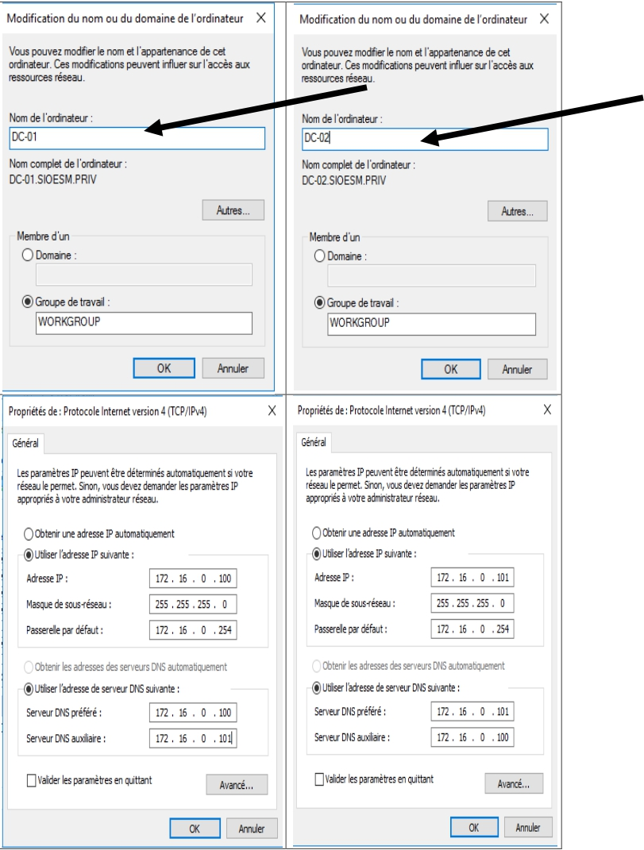

Ensemble Sainte-Marie Le projet Running Hightech 03/11/2022

2. Le service de routage

Afin que le routeur joue son rôle de routeur, il faut activer le service de routage.

Créé le 29/08/2022 17:07:00

Créé par Mme Peyrataud, M.Bohin Page 8 sur 54

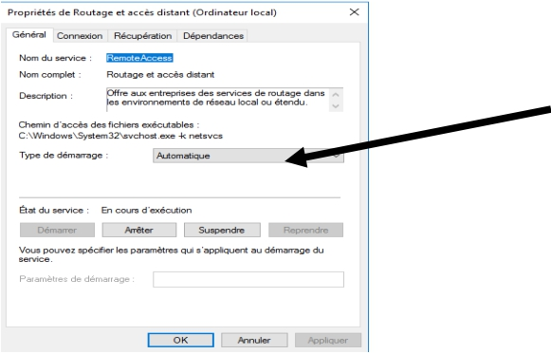

Ensemble Sainte-Marie Le projet Running Hightech 03/11/2022

Pour se faire aller dans :
Démarrer – outils d’administration – services – routage et accès distant – type de démarrage : automatique – démarrer le service en l’appliquant

3. S’assurer que le pare feu est désactivé

Pour se faire aller dans :
outils d’administration – services – pare feu Windows – désactivé- appliquer

4. Nom des postes

Assurez-vous que les noms des postes soient bien distinct les uns des autres. Vous ne devez pas avoir de nom en double.
Si vous avez besoin de changer le nom d’un poste, aller dans Démarrer – Poste de travail
– clic droit – Propriétés – Nom de l’ordinateur – Modifier – Changer le nom du poste dans la zone « nom de l’ordinateur » - OK – redémarrer l’ordinateur

5. Vérification de la connectivité entre chaque poste du réseau

tableau de vérification
 | Poste admin | Serveur contrôleur de domaine | Passerelle  routeur 2 | Passerelle  routeur 1 | Poste client
Poste
admin
Serveur contrôleur de domaine
Passerelle
routeur 1
Passerelle
routeur 2
Poste
client

A faire pour toutes les machines référencées dans le schéma réseau de base

Créé le 29/08/2022 17:07:00
Créé par Mme Peyrataud, M.Bohin

Page 9 sur 54

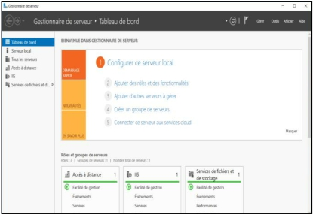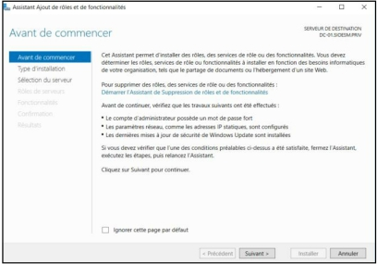

Ensemble Sainte-Marie Le projet Running Hightech 03/11/2022

Mission 2 Ajouter le service Active Directory

Compétences
Objectif  principal | Mettre en place le rôle AD DS Active Directory
Objectifs  intermédiaires | Installer le rôle AD DS via l’interface graphique Installer le rôle AD DS sur une installation minimale
Vocabulaire à connaître
Évaluation | Compte-rendu à rendre pour évaluation sommative →coefficient 2 Compte-rendu est à poser dans votre PFC  Épreuve E4 certificative

Votre mission

Ajouter le service Active Directory sur le contrôleur de domaine Informations utiles
Ce serveur sera le contrôleur de domaine principal et contiendra les services suivants :
- Active Directory
- DNS
- DHCP
Adresse IP du serveur contrôleur de domaine : 172.16.0.100 / 24
Nom du domaine à gérer : Sioesm.priv
Nom de la machine contrôleur de domaine : DC-01

Guide d’installation

Étape 1 : sur votre contrôleur de domaine, dans le gestionnaire de serveur, cliquer sur Ajouter des rôles et des fonctionnalités puis cliquer sur suivant :

Étape 2 : sélectionner le type d’installation pour nous une installation basique, puis cliquer sur suivant ensuite sélectionner le serveur de destination.

Créé le 29/08/2022 17:07:00

Créé par Mme Peyrataud, M.Bohin Page 10 sur 54

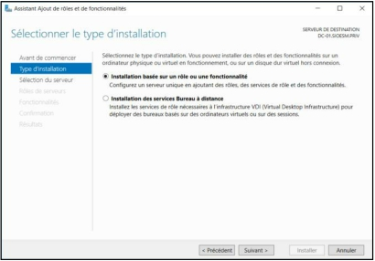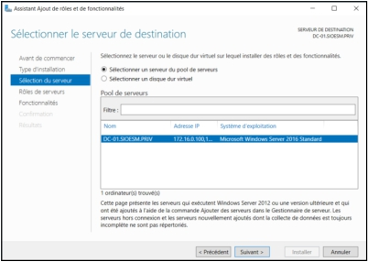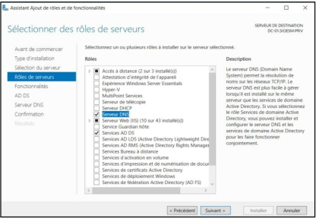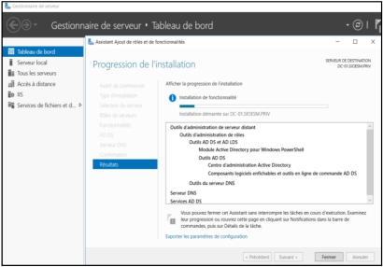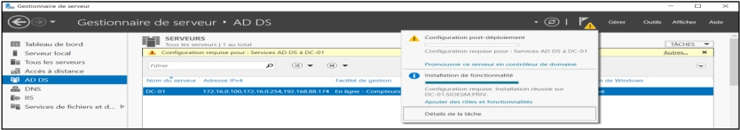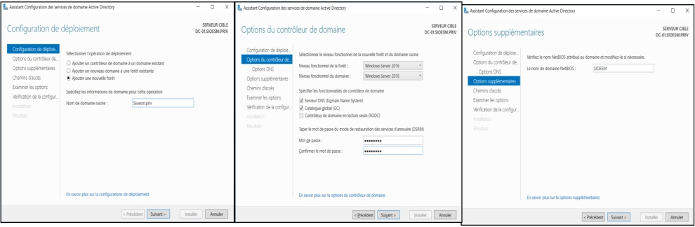

Ensemble Sainte-Marie Le projet Running Hightech 03/11/2022

Étape 3 : Dans la fenêtre Rôles de serveurs cocher la case correspondant au rôle Active Directory puis cliquer sur suivant jusqu’à arriver sur la page d’installation.

Étape 4 : L’installation fini cliquer sur promouvoir un domaine puis ajouter une nouvelle forêt avec comme nom de domaine Sioesm.priv enfin donner un mot de passe à votre domaine. Cliquer sur suivant jusqu’à l’installation du nom de domaine.

Créé le 29/08/2022 17:07:00

Créé par Mme Peyrataud, M.Bohin Page 11 sur 54

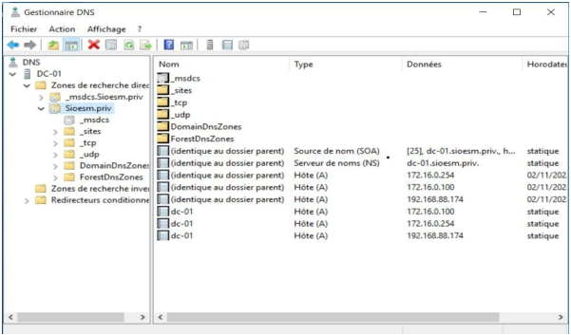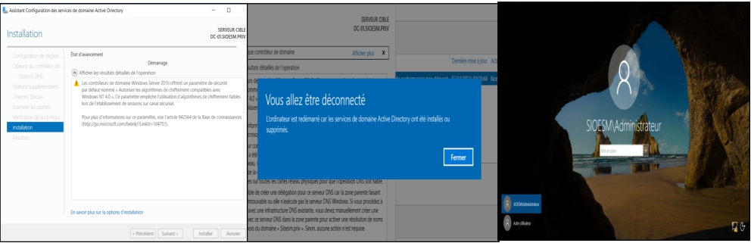

Ensemble Sainte-Marie Le projet Running Hightech 03/11/2022

Vérifier le DNS

Au redémarrage : Menu > Démarrer > Outils d’administration > Dns.
Vérifier que la Zone correspondant au nom du domaine a bien été créée ainsi que la Zone
"_Msdcs.nom du domaine".

Vérifier aussi que l’enregistrement « Hôte (A) » avec le nom de l’ordinateur y figure avec
son adresse IP.

Si ce n’est pas le cas, s’assurer que le serveur est bien client DNS de lui-même dans les
propriétés IP de la carte réseau et forcer un réenregistrement avec la commande

ipconfig / RegisterDNS. Ou bien vous pouvez forcer par désactiver et Activer la carte
réseau.

Créé le 29/08/2022 17:07:00

Créé par Mme Peyrataud, M.Bohin Page 12 sur 54

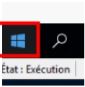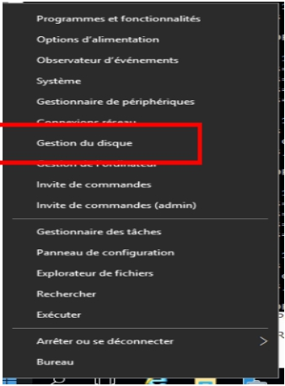

Ensemble Sainte-Marie Le projet Running Hightech 03/11/2022

Ajout des poste client au domaine Active directory :

Quand Active Directory est installé sur le serveur. L’adresse IP du serveur devient l’adresse DNS. Du coup notre DNS Local se trouve sur notre contrôleur de domaine, On indique donc l'adresse du contrôleur de domaine dans la zone DNS pour notre station cliente. Elle est à rentrer comme ceci sur le poste client.

On doit créer des comptes d’ordinateur pour pouvoir mettre en place une administration
centralisée, que ce soit par le biais d’une prise en main à distance ou à travers l’application
des stratégies de groupe.
On peut procéder de deux manières.
Soit on crée d’abord l’objet « Ordinateur » dans l’OU où il va être géré
Soit l’objet « Ordinateur » sera créé automatiquement lors de l’ajout au domaine.
C’est la méthode que nous allons privilégier.

C’est cette seconde option que nous allons choisir.

Pour joindre une station au domaine, il faut se connecter à la machine choisie en tant qu’administrateur

Cette opération est à faire pour toute machine à intégrer au domaine Sioesm.priv Pour un serveur

Cliquer sur la fenêtre Windows en bas à gauche de l’écran

Faire clique droit sur system

Créé le 29/08/2022 17:07:00

Créé par Mme Peyrataud, M.Bohin Page 13 sur 54

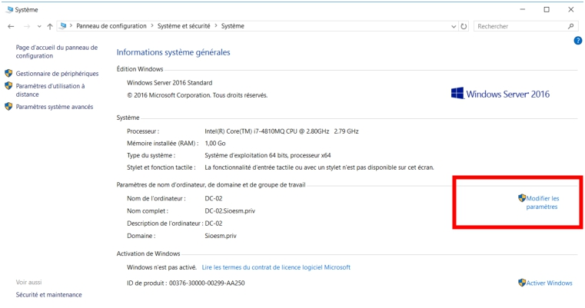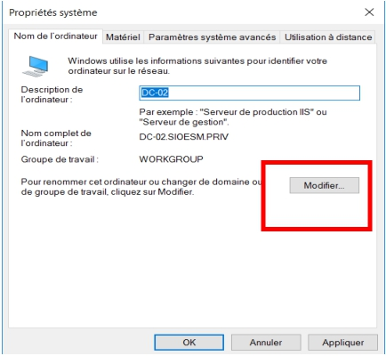

Ensemble Sainte-Marie Le projet Running Hightech 03/11/2022

Cliquer sur modifier les paramètres

Cliquer sur Modifier puis redémarrer l’ordinateur.

Cliquer sur la zone Domaine et entrer sioesm puis faire ok
Une authentification avec le compte administrateur et son mot de passe du serveur est
demandée
Faire ok et attendre le message de validation de prise en compte
Redémarrer la machine

Créé le 29/08/2022 17:07:00

Créé par Mme Peyrataud, M.Bohin Page 14 sur 54

Ensemble Sainte-Marie Le projet Running Hightech 03/11/2022

Créer la machine dc-02 à partir de l’ISO. Ne pas la cloner, sinon il y aura un probleme avec le SID

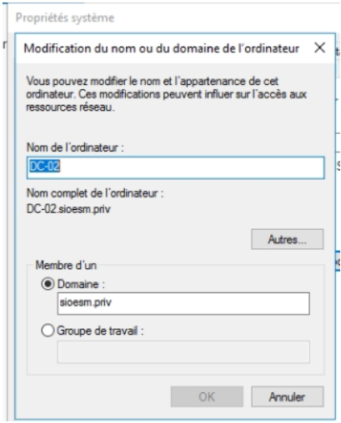

Si cela ne fonctionne pas avec le SID de l’iso, aller dans c, windows, system32, sysrep, sysrep, généraliser.
Aller sur le serveur DC-01 et vérifier que ce dernier se trouve bien référencé dans l’uo Computers

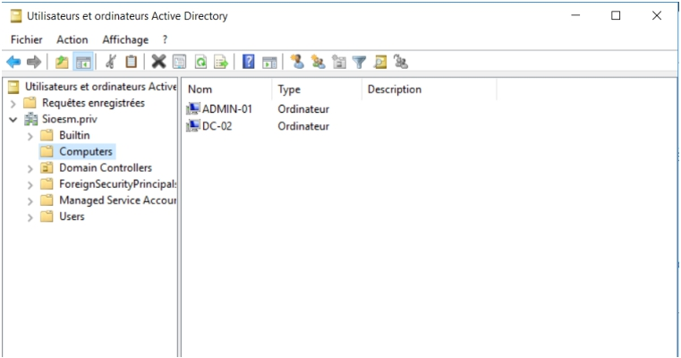

Pour un poste client

Créé le 29/08/2022 17:07:00

Créé par Mme Peyrataud, M.Bohin Page 15 sur 54

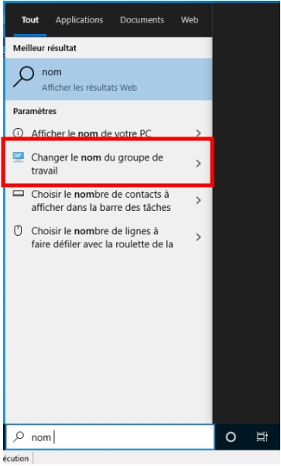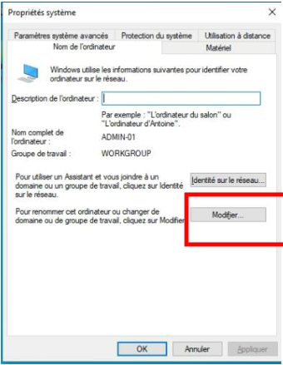

Ensemble Sainte-Marie Le projet Running Hightech 03/11/2022

Dans la loupe en bas à gauche, taper changer le nom du groupe de travail

Modifier

Créé le 29/08/2022 17:07:00
Créé par Mme Peyrataud, M.Bohin

Page 16 sur 54

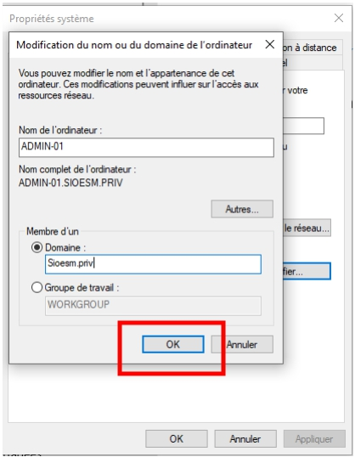

Ensemble Sainte-Marie Le projet Running Hightech 03/11/2022

Cliquer sur la zone Domaine et entrer Sioesm.priv puis faire ok
Une authentification avec le compte administrateur et son mot de passe est demandée
Faire ok et attendre le message de validation de prise en compte
Redémarrer la machine

Créé le 29/08/2022 17:07:00

Créé par Mme Peyrataud, M.Bohin Page 17 sur 54

Ensemble Sainte-Marie Le projet Running Hightech 03/11/2022

Mission 3 Paramétrer Active Directory

Compétences
Objectif  principal | Créer et gérer des objets de stratégies de groupe
Objectifs  intermédiaires | Créer l’arborescence d’unité d’organisation et les comptes AD Créer une GPO d’installation logiciel  Créer des préférences de stratégie de groupe
Vocabulaire à connaître | Compte-rendu à rendre pour évaluation sommative →coefficient 2  Compte-rendu est à poser dans votre PFC Épreuve E4 certificative
Évaluation

Votre mission

Paramétrer Active Directory

Informations utiles

Présentation de l'outil d'administration "Utilisateurs et ordinateurs Active Directory"

Menu > Démarrer > Outils d’administration > Utilisateurs et ordinateurs

La console ’Utilisateurs et ordinateurs Active Directory’ gère les objets de comptes de domaine. Les objets Active Directory sont gérés au niveau du domaine.

Placer sur votre bureau un raccourci pour accéder à Active Directory. (Programme Démarrer / outils d’administration / Utilisateurs et ordinateurs Active Directory).

Lancer ce programme. Vous ouvrez une console qui vous propose tous les objets sous forme
d’une arborescence qui contient les dossiers suivants :
Builtin : les groupes par défaut avec une étendue de domaine local.
Computers : les comptes d'ordinateurs des stations clientes appartenant au domaine.
Domain Controllers : les contrôleurs de domaine du domaine Windows 2000.
ForeignSecurityPrincipals : stocke les identificateurs de sécurité (SID) associés à es
objets externes de domaines approuvés.
Users est le conteneur par défaut des utilisateurs du domaine.

Guide d’installation

Créé le 29/08/2022 17:07:00

Créé par Mme Peyrataud, M.Bohin Page 18 sur 54

Ensemble Sainte-Marie Le projet Running Hightech 03/11/2022

1. Gérer des comptes utilisateurs

1.1. Déclaration des comptes

Pour pouvoir déclarer un compte utilisateur, il faut que les unités d’organisation soient créées avant.
D’après le tableau ci-dessous, on peut remarquer d’après la colonne unité d’appartenance, qu’il faudra créer 5 unités d’organisation et 3 groupes spécifiques selon la catégorie.

Compte utilisateur | Unité d’appartenance | Catégorie
Geraint Thomas | Vélo | Professionnel vélo
Dylan van Baarle |  | Compétition vélo
Raymond Poulidor |  | Senior vélo
Annick Agnel | Natation | Compétition Natation
Florent Mandou |  | Professionnel Natation
Michael Phelbs |  | Senior Natation
Maurice Greene | Course à pied | Senior Course à pied
Christian Coleman |  | Compétition Course à  pied
Nesta Carter |  | Professionnel Course à  pied
Technicien A | Informatique | Informatique | Cela signifie qu’il est rattaché directement à l’UO informatique
Entraîneur A | Vélo | Vélo | Cela signifie qu’il est rattaché directement à l’UO vélo
Directeur Sportif A | Vélo | Vélo | Cela signifie qu’il est rattaché directement à l’UO vélo
Responsable A |  | Informatique | Cela signifie qu’il est rattaché directement à l’UO informatique
PDG | Administration | Toute catégorie | Cela signifie qu’il est rattaché directement au domaine sioesm.priv
Membre1 | Vélo | Adhère1 | Cela signifie qu’il est rattaché directement à l’UO vélo
Membre2 | Natation | Adhère2 | Cela signifie qu’il est rattaché directement à l’UO natation
Membre3 | Course à pied | Adhère3 | Cela signifie qu’il est rattaché directement à l’UO course à pied

Créé le 29/08/2022 17:07:00
Créé par Mme Peyrataud, M.Bohin

Page 19 sur 54

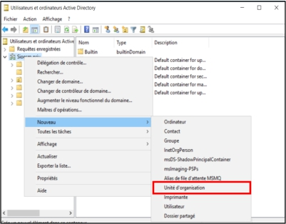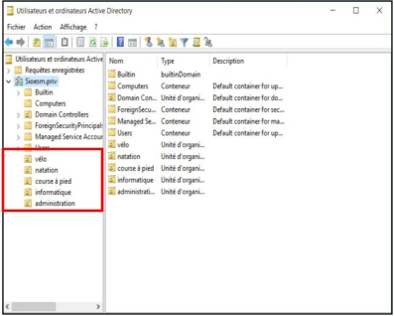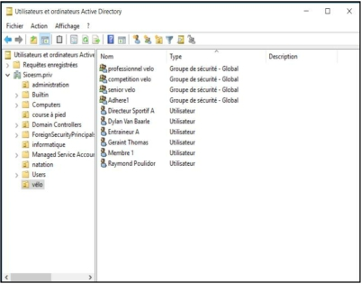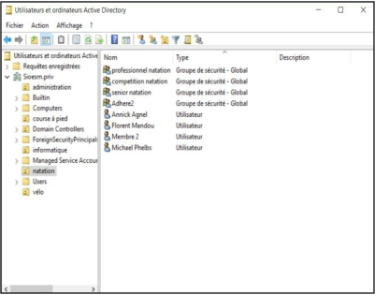

Ensemble Sainte-Marie Le projet Running Hightech 03/11/2022

1.2. Déclaration des unités d’organisation et groupes

Pour pouvoir déclarer un compte utilisateur, il faut que les unités d’organisation soient créées. D’après le tableau ci-dessous, on peut remarquer d’après la colonne unité d’appartenance, qu’il faudra créer 5 unités d’organisation et 3 groupes spécifiques selon la catégorie.

1.1.1. Création d'une unité logique d'organisation o Dans la console AD, Clic droit sur le nom du domaine, o cliquer sur Nouveau - Unité d'organisation.

1.1.2. Création d'un groupe
o Dans la console AD, Clic droit sur le nom du domaine, o Créer les groupes dans l’UO adéquat
o Clic droit sur le conteneur,
o cliquer sur Nouveau - Groupe,
o spécifier le nom du groupe et son étendue.

1.1.3. Ajouter des membres à un groupe
o Clic droit sur le groupe
o Propriétés / onglet Membres, bouton Ajouter
o Bouton Type d’objet : choisir le type d’objet puis OK
o Bouton Avancé : construire une requête ET/OU bouton rechercher o Choisir les utilisateurs à ajouter au groupe.

Créé le 29/08/2022 17:07:00

Créé par Mme Peyrataud, M.Bohin Page 20 sur 54

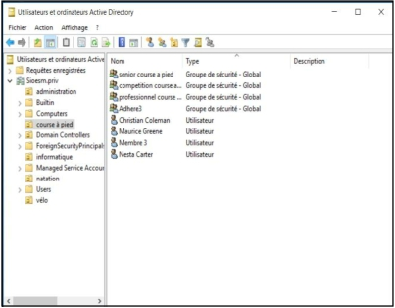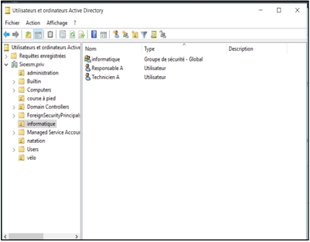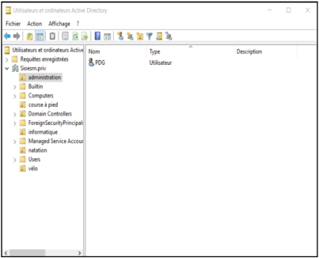

Ensemble Sainte-Marie Le projet Running Hightech 03/11/2022

1.2.Contraintes liées au compte

Chaque utilisateur devra se connecter par le login suivant :
Première lettre du prénom, nom complet
Mot de passe: Azerty15
Attention : la stratégie de mot de passe est activée – respecter le format demandé
COCHER L’utilisateur ne doit pas changer son mot de passe
Faites en sorte que les utilisateurs puissent se connecter seulement de 8h à 18h sauf les
informaticiens
Faire un test de connexion pour vérifier l’autorisation des horaires

Créé le 29/08/2022 17:07:00

Créé par Mme Peyrataud, M.Bohin Page 21 sur 54

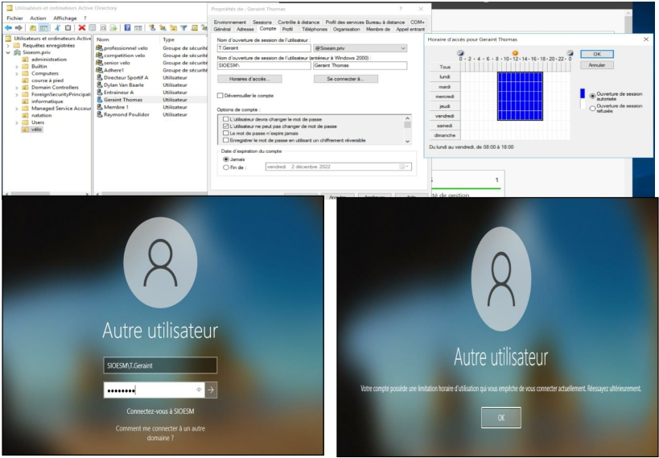

Ensemble Sainte-Marie Le projet Running Hightech 03/11/2022

1.3. Gérer des profils en fonction des utilisateurs

1.3.1. Définition

Un profil utilisateur est un ensemble de documents stockés dans un dossier portant le nom
d'ouverture de session de l'utilisateur. Le profil est dit local lorsqu'il est enregistré sur le poste
client.
Pour que l'utilisateur retrouve son environnement de travail quel que soit le poste
d'ouverture de session, le profil doit être enregistré sur le serveur.
On parle de profil errant.

1.3.2. Manipulations

Sur le bureau, créez un dossier nommé Profils qui contiendra tous les profils des
utilisateurs créés
partagez-le en conservant le nom de partage par défaut.
modifiez les autorisations de partage (onglet partage et sécurité) en donnant le contrôle
d'accès à tout le monde.

Créé le 29/08/2022 17:07:00

Créé par Mme Peyrataud, M.Bohin Page 22 sur 54

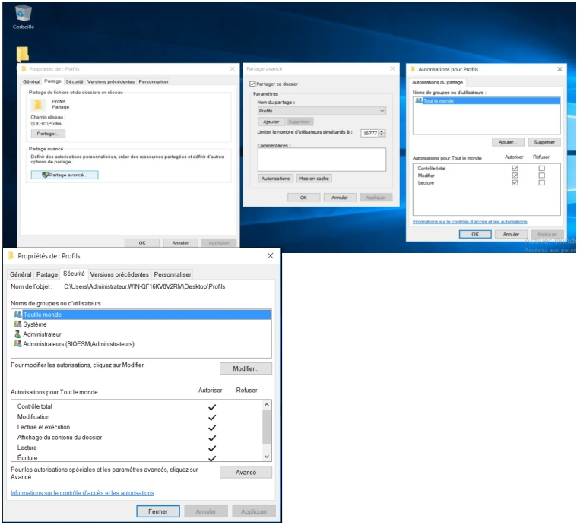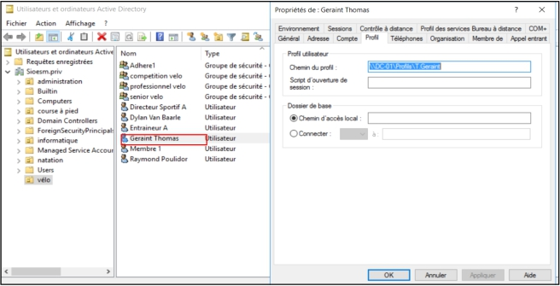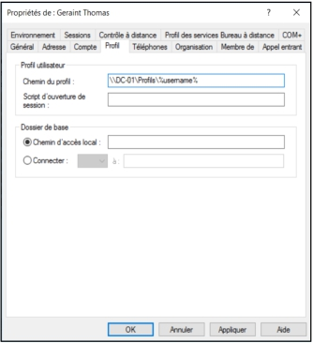

Ensemble Sainte-Marie Le projet Running Hightech 03/11/2022

Dans la console AD, créez des profils errants pour tous vos utilisateurs
double clic sur l'utilisateur concerné, Onglet Profils,
saisir le chemin menant au profil de l'utilisateur :
\\nom_machine_contrôleur_du_domaine\Profils\%username%

Créé le 29/08/2022 17:07:00
Créé par Mme Peyrataud, M.Bohin

Page 23 sur 54

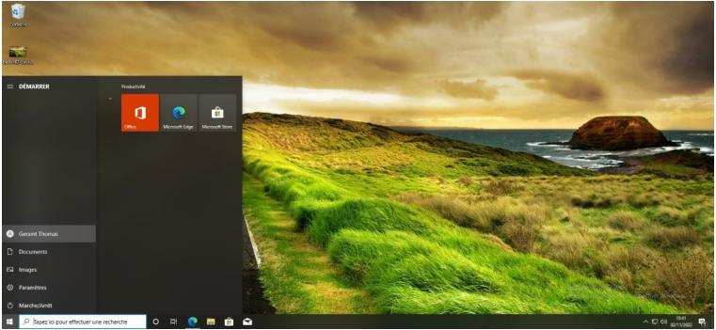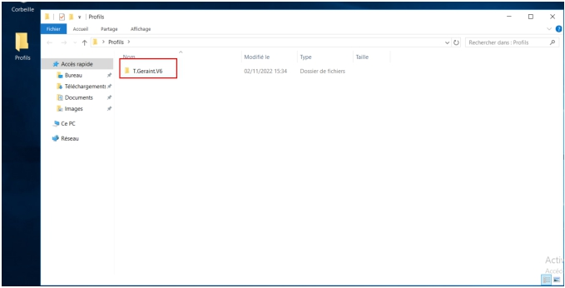

Ensemble Sainte-Marie Le projet Running Hightech 03/11/2022

Ouvrez une session cliente avec un compte utilisateur sur le poste client
A partir de ce compte, modifier l'arrière-plan du poste, ajoutez un icône sur le bureau puis
fermer la session.
Ouvrez une session Administrateur de domaine

Vérifier que dans le dossier Profils un répertoire a bien été créé pour votre compte
utilisateur

Vérifiez que les profils sont bien errants, Pour cela, sur le poste client rouvrez une session
avec le compte utilisateur et vérifiez que vous retrouvez bien votre profil itinérant à savoir les
mises à jour effectuées plus haut.
fermez votre session

1.4. Gestion des dossiers personnels

Chaque utilisateur peut disposer d'un dossier personnel sur le serveur

Créé le 29/08/2022 17:07:00

Créé par Mme Peyrataud, M.Bohin Page 24 sur 54

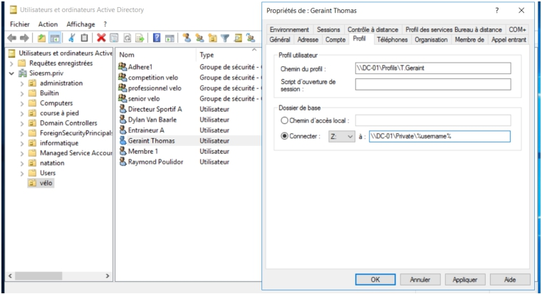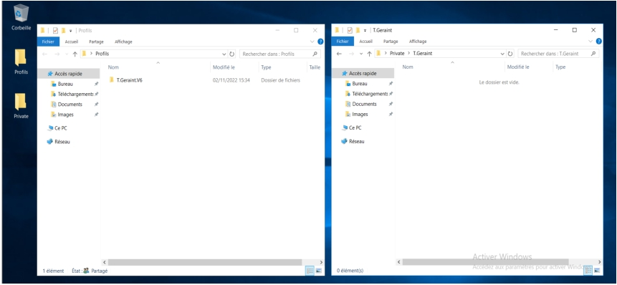

Ensemble Sainte-Marie Le projet Running Hightech 03/11/2022

créer sur le bureau de votre serveur AD un dossier nommé Private qui contiendra tous les
dossiers personnels des utilisateurs et partager-le en conservant le nom de partage par défaut.
Créer le lecteur réseau correspondant sur le serveur AD
Aller sur le compte utilisateur et affichez ses propriétés, onglet Profils
Dans la partie Dossier de base, connecter à, choisir une lettre et indiquer
\\nom_machine_contrôleur_du_domaine\ Private\%username%
Tester l’accès au dossier personnel

2. Création de script pour la maintenance

Créé le 29/08/2022 17:07:00

Créé par Mme Peyrataud, M.Bohin Page 25 sur 54

Ensemble Sainte-Marie Le projet Running Hightech 03/11/2022

2.1. Pourquoi des scripts avec AD ?

Utiliser les interfaces graphiques pour créer les comptes utilisateurs est une technique conviviale mais peu pratique quand il s’agit de créer beaucoup de comptes utilisateurs à la fois. Aussi la création en masse à la main peut induire des erreurs de saisie par exemple ; la création à la main prend énormément de temps, et présente un travail très fastidieux.

Le script permet de remplir ce rôle rapidement et efficacement. Il existe plusieurs langages permettant de concevoir et exécuter un script, ne citons que les plus courants : WSH, Visuel basic, DOS… PowerShell, le plus simple mais pas moins efficace est celui qui utilise les commandes DOS. C’est ce dernier que nous allons utiliser dans notre STS.

La commande DSADD permet de créer une multitude d’objets dans un domaine Microsoft tels que les Unités d’Organisation, groupes, comptes utilisateurs…etc.

2.2. Mise en place du script de chargement d’un lecteur réseau

Chaque utilisateur doit avoir accès lors du démarrage de sa session au lecteur réseau suivant de sa catégorie.
Par exemple, Thomas Geraint devra avoir accès au lecteur E mais pas aux autres lecteurs, Seul le PDG devra pour accéder à tous les réseaux.

Répartition des lecteurs réseaux :
Pour la ligue de natation : lecteur réseau N
Pour la ligue vélo : lecteur réseau E
Pour la ligue course à pied : lecteur réseau T

Pour cela, créer 3 dossiers partagés nommés natation, escrime, tennis sur le bureau. Créer un fichier .bat. en utilisant ces commandes :
Pour connecter un lecteur réseau, utilisez la commande :
net use X: \\nom-machine_contrôleur_domaine\nom_du_dossier_partagé
où X: est la lettre de lecteur que vous souhaitez affecter à la ressource partagée.

Poser votre script dans la directory
C:\Windows\SYSVOL\sysvol\<nom_domaine>\scripts
Aller sur le compte utilisateur et affichez ses propriétés, onglet Profils. Dans la
partie script de connexion, indiquer le nom de votre script.

Créé le 29/08/2022 17:07:00

Créé par Mme Peyrataud, M.Bohin Page 26 sur 54

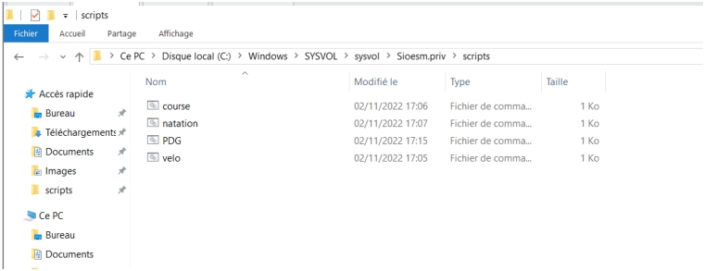

Ensemble Sainte-Marie Le projet Running Hightech 03/11/2022

Les scripts en .bat

Les dossiers des ligues partager comme les dossiers profil et private

Créé le 29/08/2022 17:07:00

Créé par Mme Peyrataud, M.Bohin Page 27 sur 54

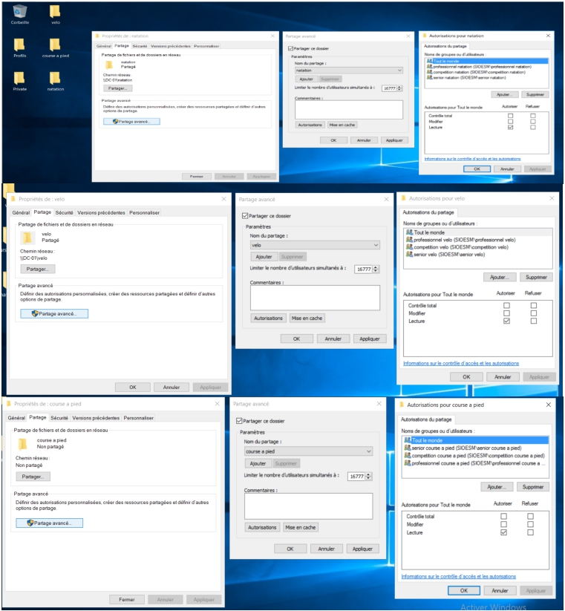

Ensemble Sainte-Marie Le projet Running Hightech 03/11/2022

Les dossiers des utilisateurs avec le nom des scripts rentré dans l’onglet script d’ouverture

Créé le 29/08/2022 17:07:00

Créé par Mme Peyrataud, M.Bohin Page 28 sur 54

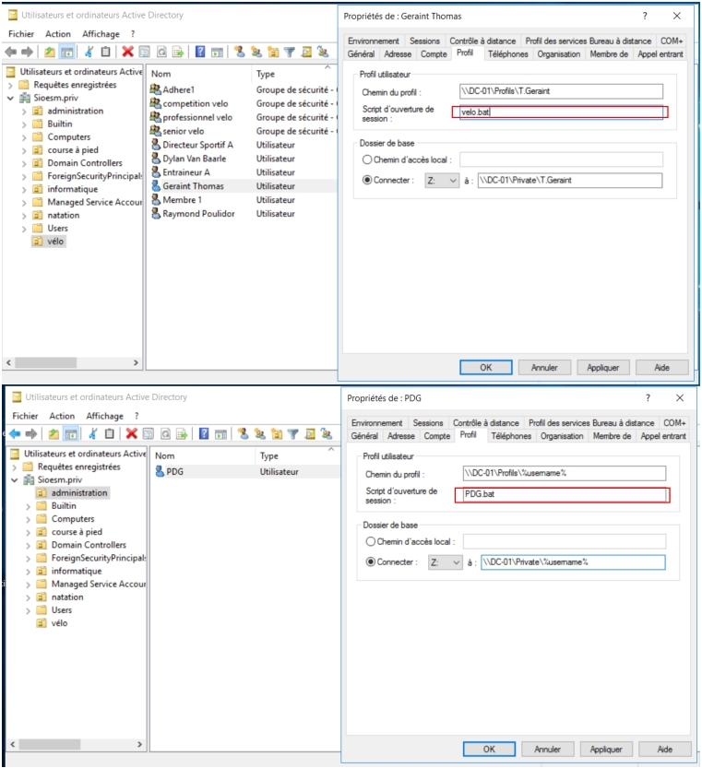

Ensemble Sainte-Marie Le projet Running Hightech 03/11/2022

Tester le montage du lecteur réseau pour chacune des
ligues

Lecteur réseau de l’utilisateur Thomas Geraint et ceux du PDG ↓

Créé le 29/08/2022 17:07:00

Créé par Mme Peyrataud, M.Bohin Page 29 sur 54

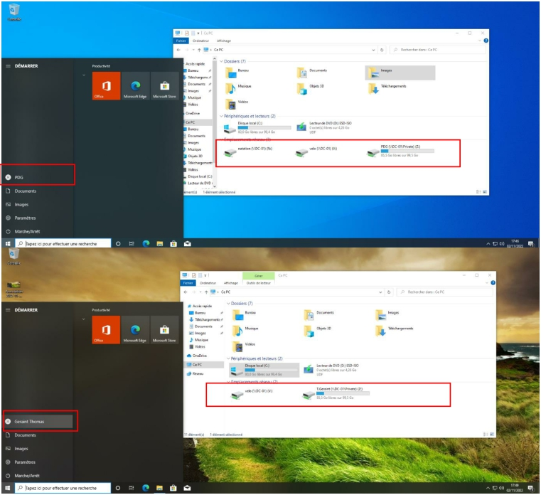

Ensemble Sainte-Marie Le projet Running Hightech 03/11/2022

2.3. Création de scripts pour alimenter la base AD en cas de forte volumétrie

Phase 1

Créer un script basuser.bat dynamique qui créera un fichier texte appelé user.txt contenant les

informations relatives aux comptes utilisateurs à savoir :

Compte utilisateur, nom_de_la_ligue_d’appartenance, mot_de_passe, groupe d’appartenance

Contraintes :

Créer au minimum 3 nouveaux adhérents

Utiliser des variables

Sortir proprement du script

Indiquer la procédure de saisie à l’utilisateur

Créé le 29/08/2022 17:07:00

Créé par Mme Peyrataud, M.Bohin Page 30 sur 54

Ensemble Sainte-Marie Le projet Running Hightech 03/11/2022

Générer un fichier de log contenant la date, heure et le contenu de

l’enregistrement traité

Rappel de la procédure de création de script :

Ouvrir le bloc note

Saisir dans le bloc note les lignes de commandes du tableau colonne de gauche ci-

dessous

Sauvegarder votre fichier en le nommant nom_du_fichier.bat

Tester le script et vérifier le résultat obtenu

Phase 2

Concevoir un deuxième script nommé chargead.bat dynamique, permettant de créer dans le groupe adherent relié à l’unité d’organisation Ligue, les nouveaux comptes utilisateurs et ce à partir des informations stockées dans le fichier user.txt.

Contraintes

Utiliser des variables

Vérifier que l’unité d’organisation Ligue existe

Si oui afficher un message sinon la créer à l’aide de la commande DSADD UO

Créer le nouveau groupe à l’aide de la commande DSADD groupe

S’il existe déjà afficher un message sinon le créer dans la base de données.

Créer les comptes utilisateur à l’aide de la commande DSADD user

Positionner l’attribut –disabled no pour chaque compte utilisateur

Utiliser la commande DSQUERRY pour afficher le contenu de la base de

données

Générer un fichier de log contenant la date, heure et le contenu de

l’enregistrement traité

Rappel :

Pour lire séquentiellement les informations contenues dans un fichier texte, utiliser la commande :
For /f "tokens=nombre_de_colonne_à_traiter delims=séparateur_de_données" %%a in (chemin d’accès:\nom du fichier) DO (création des comptes utilisateurs)

Créé le 29/08/2022 17:07:00

Créé par Mme Peyrataud, M.Bohin Page 31 sur 54

Ensemble Sainte-Marie Le projet Running Hightech 03/11/2022

Et la commande générale de création des comptes utilisateurs est :

Dsadd user "CN=nom_utilisateur, OU=nom_unité_organisation, DC=nom_sous_domaine, DC=nom_domaine" - pwd mot_de_passe -memberof CN=nom_du groupe –disabled no

3. Mise en place des stratégies de groupe dans le domaine

Il s’agit de mettre en place les stratégies de groupes Windows ou GPO (Group Policy Object):
Les trois phases de la création d'une GPO sont les suivantes :
Création de la GPO
Liaison de la GPO
Application de la GPO

3.1. Création des GPO

La console gpedit.msc (à lancer depuis Démarrer > Exécuter) permet d'éditer
individuellement les stratégies de groupes locales.
Cette console existe pour tous les Windows y compris les versions clientes.
Elle permet une gestion centralisée des GPO dans Active Directory.
On peut aussi la trouver dans le menu :
Outils d'administration > Gestion des stratégies de groupe.

3.2. Liaison des stratégies de groupe

Après avoir créé une stratégie de groupe, elle doit être liée à AD, à un domaine ou à une
UO.
Attention, les objets enfants d'Active Directory héritent des objets parents !
Un utilisateur peut donc se voir appliquer plusieurs GPO.

3.3. Application des stratégies de groupe

Le client de stratégie de groupe du poste récupère la configuration (par défaut au bout de
60 à 120 minutes) qui est applicable à l’ordinateur et/ou à l’utilisateur connecté.
C’est un peu long, donc on peut forcer la mise à jour des GPO.

Pour forcer l'application des GPO, vous pouvez utiliser la commande gpupdate /force Pour vérifier le résultat de l'application des GPO, vous pouvez utiliser la commande : gpresult /h rapport.htm

3.4. Mise en place des stratégies de groupe

Créé le 29/08/2022 17:07:00

Créé par Mme Peyrataud, M.Bohin Page 32 sur 54

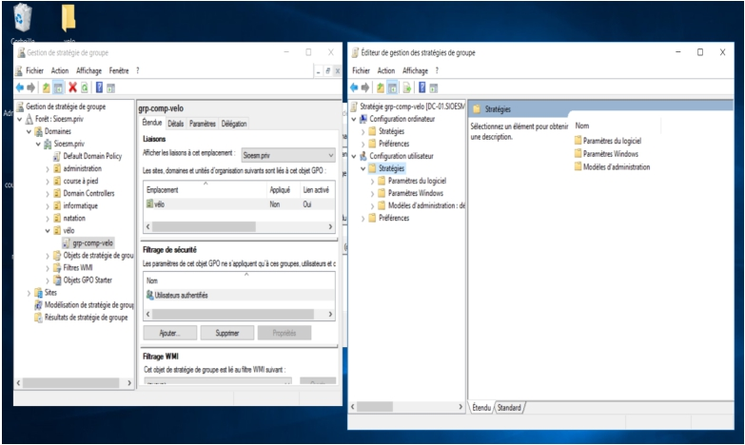

Ensemble Sainte-Marie Le projet Running Hightech 03/11/2022

Vérifier

· Appliquez cette GPO (clic droit sur son nom > Appliqué)
· Forcez la mise à jour des GPO
· Vérifiez que les stratégies s'appliquent bien aux utilisateurs des différentes unités d'organisation.
· Si les GPO ont bien fonctionné, dans la partie Objets de stratégies de groupes, sauvegardez toutes les GPO sur votre Bureau.

4. Mise en place d’une stratégie de groupe d’installation logiciel Pour appliquer une GPO (clic droit sur son nom > Appliqué)

Pour le groupe vélo

Désactiver l’accès à l’invite de commande.
-L’option qui permet de désactiver l’accès à l’invite de commande (CMD) se trouve dans l’arborescence suivante : « configuration utilisateur/stratégies/modèles d’administration/système ».

Créé le 29/08/2022 17:07:00

Créé par Mme Peyrataud, M.Bohin Page 33 sur 54

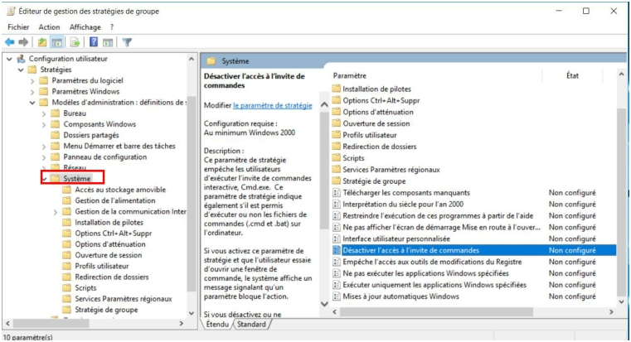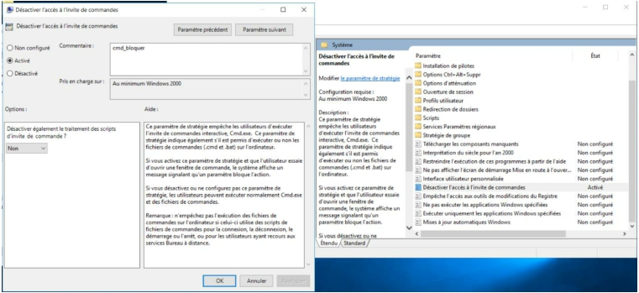

Ensemble Sainte-Marie Le projet Running Hightech 03/11/2022

-Lorsque je clique sur système une liste d’option s’affiche sur une colonne à droite, dans cette
liste est présent l’option désactiver l’accès à l’invite de commandes.
-Je double clique sur cette option et j’active le fait que l’accès de commande soit désactivé, j’ajoute aussi une description renseignant le but de cette option.

-Ensuite je rajoute dans le filtrage de sécurité le groupe « compétition vélo » afin que ma GPO soit attribué à ce groupe.

Créé le 29/08/2022 17:07:00

Créé par Mme Peyrataud, M.Bohin Page 34 sur 54

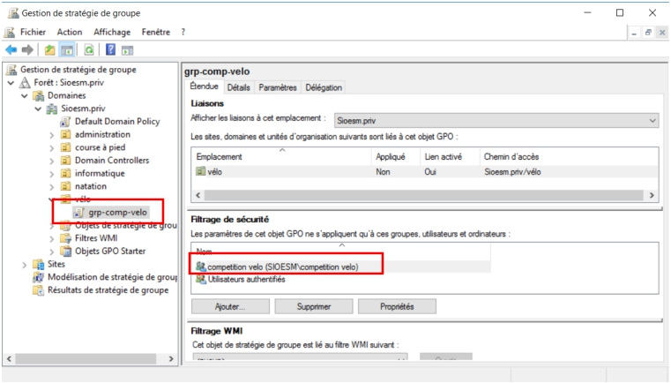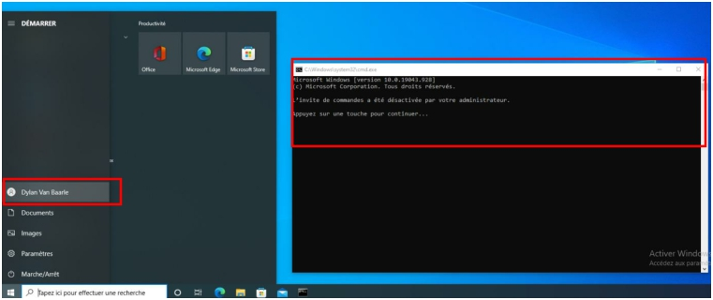

Ensemble Sainte-Marie Le projet Running Hightech 03/11/2022

-Puis je me connecte en tant qu’utilisateur du groupe « compétition vélo » afin de tester ma GPO

Les Groupes Natation

· Empêcher les utilisateurs
De modifier le fond d’écran.
D’utiliser les gadgets du bureau
Masquer et désactiver tous les éléments du bureau

Pour appliquer une GPO (clic droit sur son nom > Appliqué)

Créé le 29/08/2022 17:07:00

Créé par Mme Peyrataud, M.Bohin Page 35 sur 54

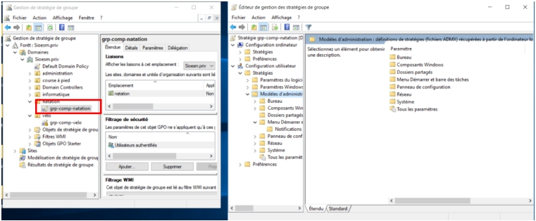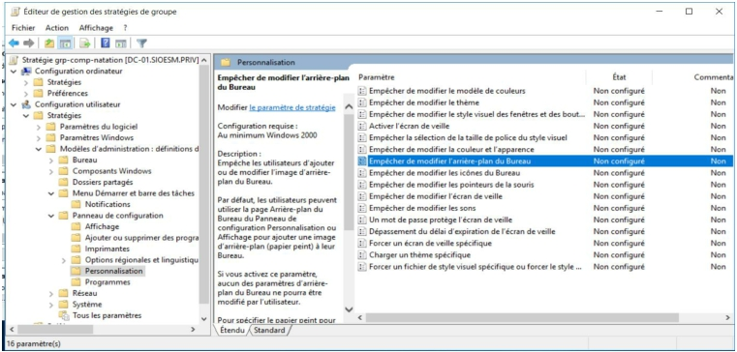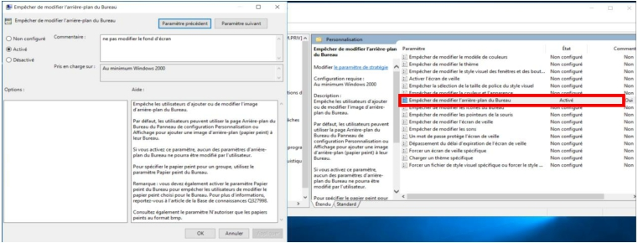

Ensemble Sainte-Marie Le projet Running Hightech 03/11/2022

-L’option qui permet d’interdire à l’utilisateur de modifier le fond d’écran se trouve dans l’arborescence suivante : « configuration utilisateur/stratégies/modèles d’administration/panneau de configuration/personnalisation ».

-Je double clique sur cette option et j’active le fait d’empêcher de modifier l’arrière-plan du bureau soit désactivé, j’ajoute aussi une description renseignant le but de cette option.

Créé le 29/08/2022 17:07:00

Créé par Mme Peyrataud, M.Bohin Page 36 sur 54

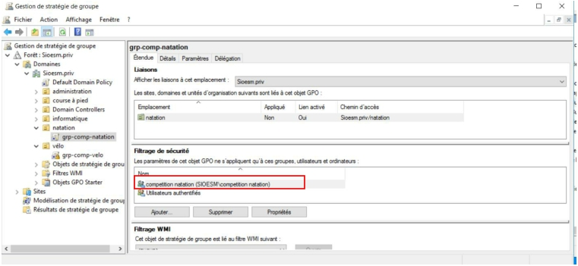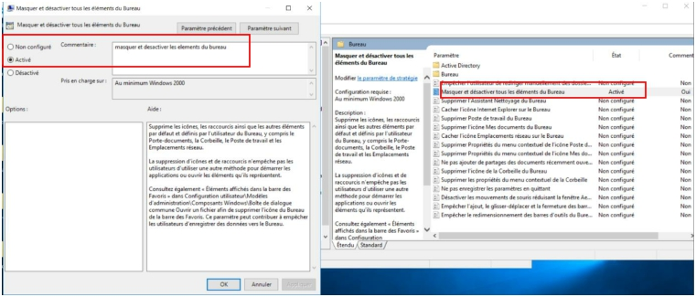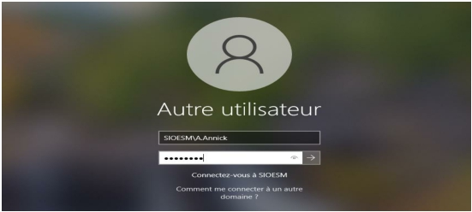

Ensemble Sainte-Marie Le projet Running Hightech 03/11/2022

-Ensuite je rajoute dans le filtrage de sécurité le groupe « compétition natation » afin que ma GPO soit attribué à ce groupe.

-L’option qui permet de masquer et désactiver tous les éléments du bureau se trouve dans l’arborescence suivante : « configuration utilisateur/stratégies/bureau ».

-Puis je me connecte en tant qu’utilisateur du groupe « compétition natation » afin de tester ma GPO

Créé le 29/08/2022 17:07:00

Créé par Mme Peyrataud, M.Bohin Page 37 sur 54

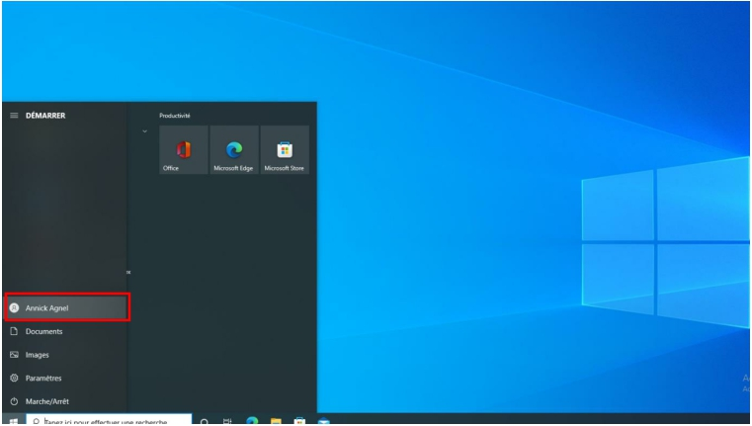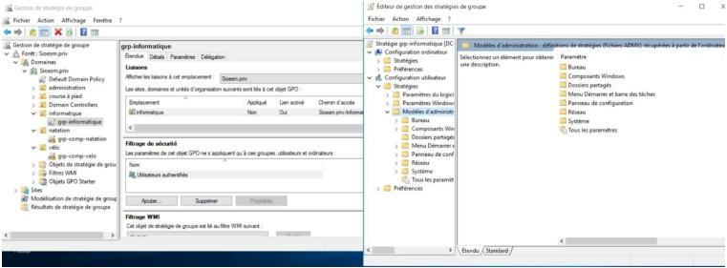

Ensemble Sainte-Marie Le projet Running Hightech 03/11/2022

On constate bel et bien que tous les éléments du bureau ont été désactivé et il lui est impossible de modifier son fond écran.

Service Informatique

Désactiver la corbeille

-L’option qui permet de désactiver la corbeille se trouve dans l’arborescence suivante : « configuration utilisateur/stratégies/modèles d’administration/Bureau ».

-Je double clique sur cette option et j’active le fait de désactiver la corbeille soit désactivé, j’ajoute aussi une description renseignant le but de cette option.

Créé le 29/08/2022 17:07:00

Créé par Mme Peyrataud, M.Bohin Page 38 sur 54

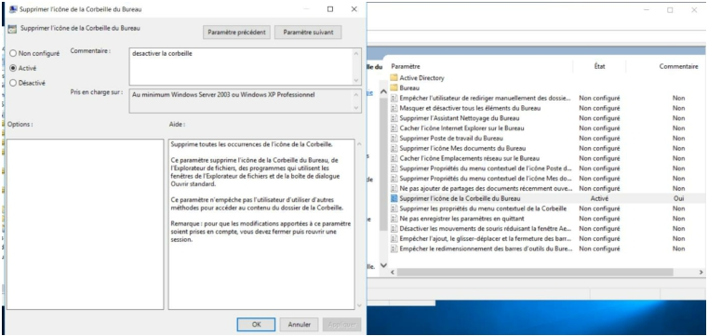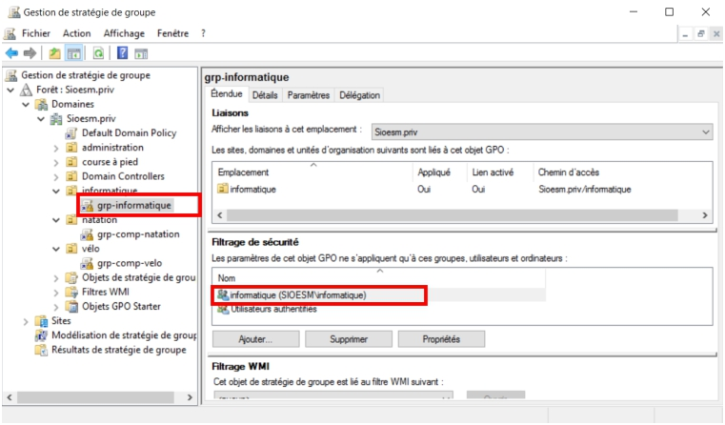

Ensemble Sainte-Marie Le projet Running Hightech 03/11/2022

-Ensuite je rajoute dans le filtrage de sécurité le groupe « informatique » afin que ma GPO soit attribué à ce groupe.

Pour le groupe adhérent

Créer les lecteurs réseaux associés via une stratégie de groupe

Pour associer un lecteur réseau via une stratégie de groupe. Dans le gestionnaire de
stratégie de groupe rechercher :
Paramètre Windows < scripts ouverture < puis ouverture de session. A présent il ne vous reste plus cas faire parcourir et sélectionner votre script d’ouverture dans le dossier C:\Windows\SYSVOL\sysvol\Siesm.priv\scripts

Créé le 29/08/2022 17:07:00

Créé par Mme Peyrataud, M.Bohin Page 39 sur 54

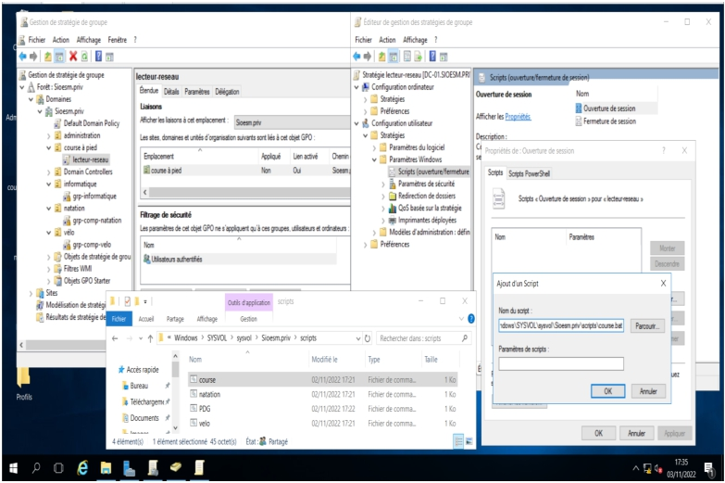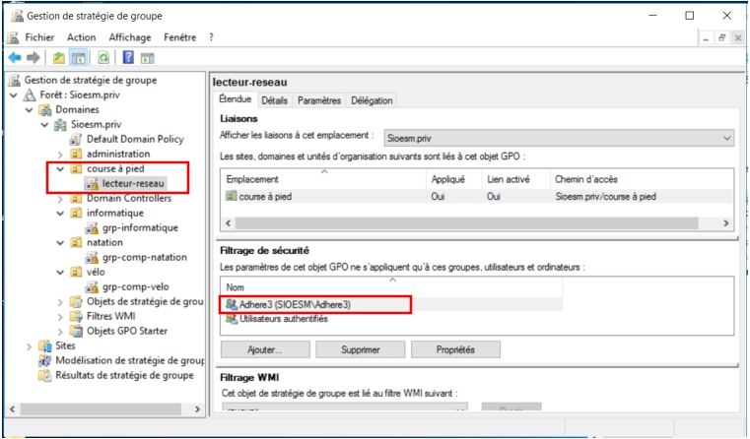

Ensemble Sainte-Marie Le projet Running Hightech 03/11/2022

-Ensuite je rajoute dans le filtrage de sécurité le groupe « Adhere3 » afin que ma GPO soit attribué à ce groupe.

-Puis je me connecte en tant qu’utilisateur du groupe « compétition natation » afin de tester ma GPO

Créé le 29/08/2022 17:07:00

Créé par Mme Peyrataud, M.Bohin Page 40 sur 54

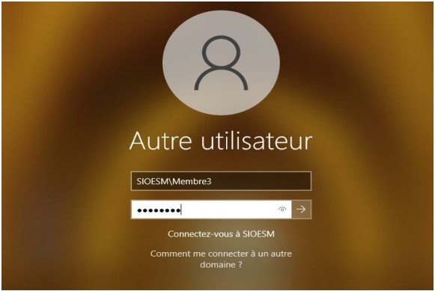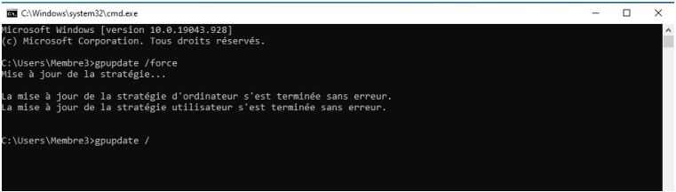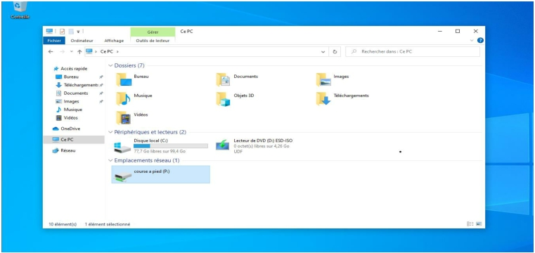

Ensemble Sainte-Marie Le projet Running Hightech 03/11/2022

-Maintenant afin que le poste client puisse prendre en compte plus rapidement la GPO, j’utilise la commande « gpupdate /force » dans le terminal.

-On peut remarquer que dans l’image ci-dessous le lecteur réseau des du Membre 3 du groupe Adhère3 ont bien été remonté par le script d’ouverture de session de la GPO.

Créé le 29/08/2022 17:07:00

Créé par Mme Peyrataud, M.Bohin Page 41 sur 54

Ensemble Sainte-Marie Le projet Running Hightech 03/11/2022

Mission 5 Administrer le service DNS sur le contrôleur de domaine

Compétences
Objectif  principal | Gérer un service DNS statique
Objectifs  intermédiaires | Installer et configurer le service DNS  Montrer la synchronisation de serveur, La continuité de service, La répartition de charge avec la mise en place d’un serveur DNS secondaire statique  Cibler l’intérêt d’un DNS dynamique et évolutif Pour la maintenance Montrer l’intérêt de contrôler le trafic DNS à travers la mise en place d’une Délégation et d’une redirection
Vocabulaire à connaître | Épreuve E4 certificative
Évaluation

Votre mission

Administrer le service DNS sur le contrôleur de domaine Informations utiles
Adresse du serveur DNS primaire (contrôleur de domaine): 172.16.0.100/24 Nom de la machine : DC-01

Un nouveau serveur DNS secondaire : 172.16.0.101/24 Passerelle : 172.16.0.254
Nom de la machine : DC-02 Guide d’installation
1ère partie
Mise en place d’un serveur DNS primaire statique

Le serveur primaire = serveur contrôleur de domaine

1. Configuration d’un serveur DNS primaire statique

1.1. Création d’une zone de recherche directe

Vérifier que webcourses.sio existe sinon

Créé le 29/08/2022 17:07:00
Créé par Mme Peyrataud, M.Bohin

Page 42 sur 54

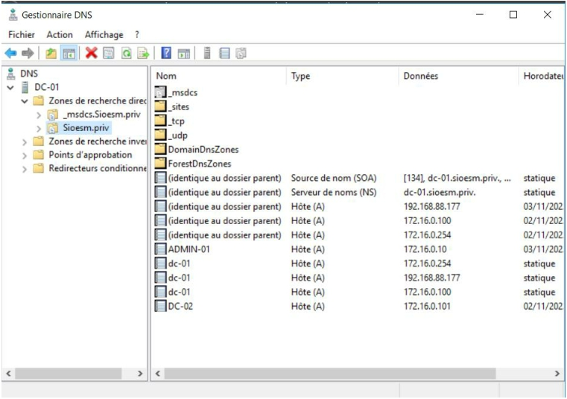

Ensemble Sainte-Marie Le projet Running Hightech 03/11/2022

Démarrer – outils d’administration – DNS – clic droit sur zone de recherche
directe – nouvelle zone – suivant – zone principale – dans le nom de la zone indiquer webcourses.sio – suivant – ne pas autoriser les mises à jours – suivant – terminer

1.2. Création des mappages

Clic droit sur la zone sioesm.priv– nouvel hôte – saisir le nom DC-01 et son @ IP
172.16.0.100
Actualiser la mise à jour
Répéter cette opération pour tous les postes suivants :
→ passerelle 1 du routeur bleu
→ passerelle 2 du routeur bleu
→ passerelle 1 du routeur vert
→ passerelle 2 du routeur vert
→ Poste client de référence USER-01
→ Poste client nomade USER-02
→ ADMIN-01 ADMIN-01

1.3. Ajout de la suffixe dans la propriété TCP/IP

A ce niveau, la zone de recherche directe fonctionne bien à condition de spécifier le FQDN
associé.
Pour que la résolution de nom fonctionne avec le FQDN, mais sans avoir à le saisir à chaque fois, on peut alors l’indiquer au niveau de la carte réseau. Pour cela faire :

Créé le 29/08/2022 17:07:00

Créé par Mme Peyrataud, M.Bohin Page 43 sur 54

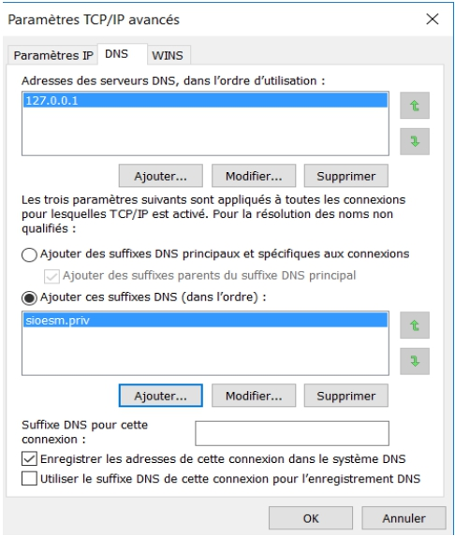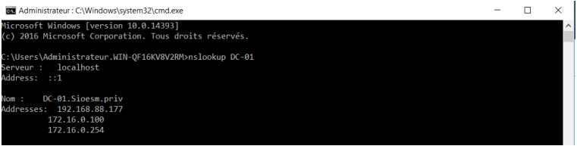

Ensemble Sainte-Marie Le projet Running Hightech 03/11/2022

Démarrer – panneau de configuration – connexion réseau – clic droit sur la carte réseau – propriété – Protocol Internet – propriété – avancé – DNS – cliquer sur ajouter ces suffixes DNS – dans la zone suffixe DNS pour cette connexion saisir le nom FQDN à savoir sioesm.priv – ok – ok

Sur le serveur, vérifier que l’ajout du FQDN sur la carte réseau fonctionne en ouvrant l’invite de commande et saisir nslookup DC-01

1.4. Création d’une zone de recherche inversée

Afin de pouvoir utiliser le lien @IP →nom, il faut créer une zone de recherche inversée. Sans ce lien la commande nslookup ne fonctionne pas.

Démarrer – outils d’administration – DNS – clic droit sur zone de recherche
inversée – ouvelle zone – suivant – zone principale – saisir l’ID du LAN 1 à savoir 172.16.0 – suivant – ne pas autoriser les mises à jours – suivant – terminer

Créé le 29/08/2022 17:07:00

Créé par Mme Peyrataud, M.Bohin Page 44 sur 54

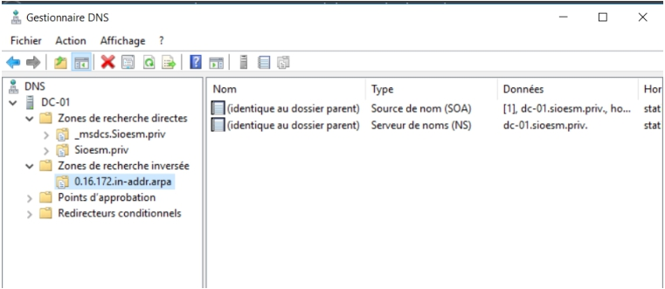

Ensemble Sainte-Marie Le projet Running Hightech 03/11/2022

Clic droit sur la zone de recherche inversée 172.16.0.x Subnet – nouveau
pointeur – saisir la partie Identificateur Machine du poste concerné – parcourir – aller chercher le nom du poste correspond à l’@IP que vous venez de saisir
Refaire cette opération pour chacun des postes à identifier sur le réseau que vous
venez d’ouvrir
Refaire l’opération pour chaque LAN présent sur votre schéma

1.5. Phase de vérification

Vérifier à partir du poste serveur que la zone de recherche directe et indirecte
fonctionne.

Sur le Serveur primaire, vérifier que la zone de recherche directe fonctionne en ouvrant l’invite de commande et saisir nslookup Poste Admin

Quel est le résultat de la commande ? Pourquoi ?

La commande nslookup ne trouve pas le poste admin car le suffixe DNS n’est pas spécifié.

Recommencer l’opération mais cette fois en saisissant le nom FQDN de Poste Admin c'est-à- dire suivi de son nom de domaine sioesm.priv

Quel est le résultat de la commande ? Pourquoi ?

La commande nslookup trouve le poste admin car le suffixe DNS est spécifié.

Créé le 29/08/2022 17:07:00

Créé par Mme Peyrataud, M.Bohin Page 45 sur 54

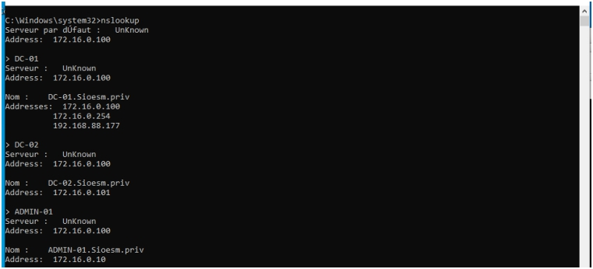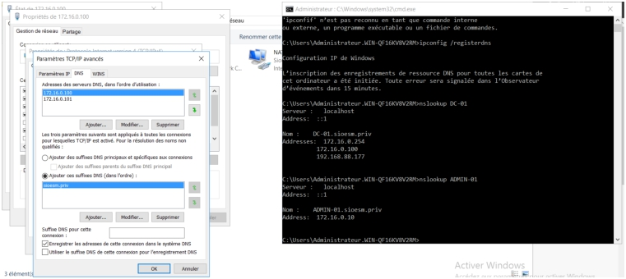

Ensemble Sainte-Marie Le projet Running Hightech 03/11/2022

1.6. Ajout de la suffixe dans la propriété TCP/IP

Comme nous venons de le constater, la zone de recherche directe fonctionne bien à condition
de spécifier le FQDN associé.
Pour que la résolution de nom fonctionne avec le FQDN, mais sans avoir à le saisir à chaque fois, on peut alors l’indiquer au niveau de la carte réseau. Pour cela faire :

Démarrer – panneau de configuration – connexion réseau – clic droit sur la carte réseau – propriété – Protocol Internet – propriété – avancé – DNS – cliquer sur ajouter ces suffixes DNS – dans la zone suffixe DNS pour cette connexion saisir le nom FQDN à savoir sioesm.priv– ok – ok

Sur le Serveur primaire, vérifier que l’ajout du FQDN sur la carte réseau fonctionne en ouvrant l’invite de commande et saisir nslokkup ADMIN-01

Quel est le résultat de la commande ? Pourquoi ? Quel est le nom du serveur DNS ?

La commande nslookup trouve le Poste ADMIN-01 sans le suffixe car on la rajouter dans les DNS.

Créé le 29/08/2022 17:07:00

Créé par Mme Peyrataud, M.Bohin Page 46 sur 54

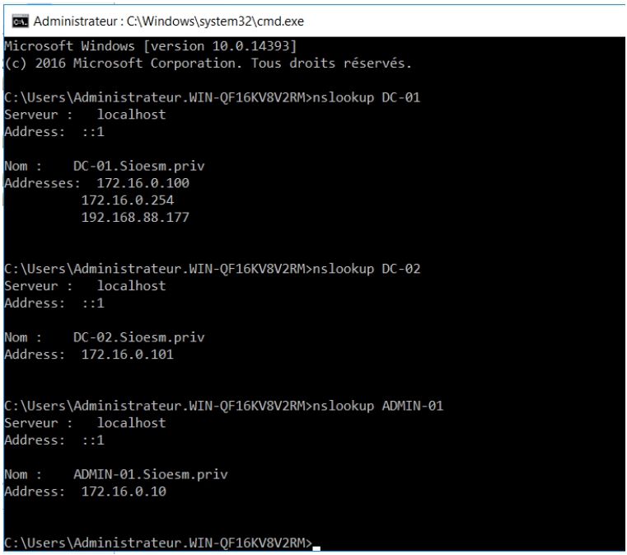

Ensemble Sainte-Marie Le projet Running Hightech 03/11/2022

Maintenant saisir nslookup 172.16.0.100

Quel est le résultat de la commande ? Pourquoi ?

Comme nous avons ajouté une zone de recherche inversée pour le réseau 172.16.0 la commande nslookup 172.16.0.100 trouve le serveur secondaire.

Vérifier à l’aide de la commande nslookup que tous les autres postes fonctionnent.

Vérifier à l’aide de la commande ping nom du poste que la connectivité fonctionne entre tous les postes. Se reporter au §I-4

1.7. Création d’une zone de recherche directe à l’aide du CNAME (canonical Name)
c'est-à-dire d’un alias

A quoi sert un alias (CNAME) dans DNS ?

Créé le 29/08/2022 17:07:00

Créé par Mme Peyrataud, M.Bohin Page 47 sur 54

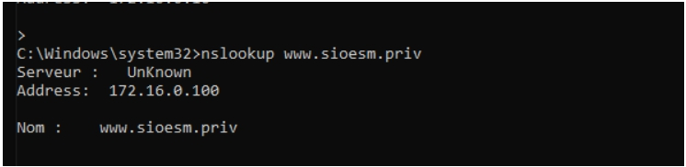

Ensemble Sainte-Marie Le projet Running Hightech 03/11/2022

Un alias de domaine vous permet de pointer un autre nom de domaine sur votre hébergement web et ainsi affiché le même contenu. Il permet d'afficher le même site web avec deux (ou plus) URLs différents.

Sur la zone de recherche directe, faire clic droit sur votre nom de domaine à savoir
sioesm.priv– nouveau alias – dans le nom de l’alias saisir www.sioesm.priv – parcourir – rechercher le serveur primaire dns – ok

Sur le Serveur primaire, vérifier que la zone de recherche directe avec un alias
fonctionne en ouvrant l’invite de commande et saisir nslokkup www.sioesm.priv

Sur le ADMIN-01, vérifier que la zone de recherche directe avec un alias fonctionne
en ouvrant l’invite de commande et saisir nslokkup www.sioesm.priv

Quel est le résultat de la commande ?

Ça marche, le poste Admin trouve le serveur sioesm.priv

Créé le 29/08/2022 17:07:00

Créé par Mme Peyrataud, M.Bohin Page 48 sur 54

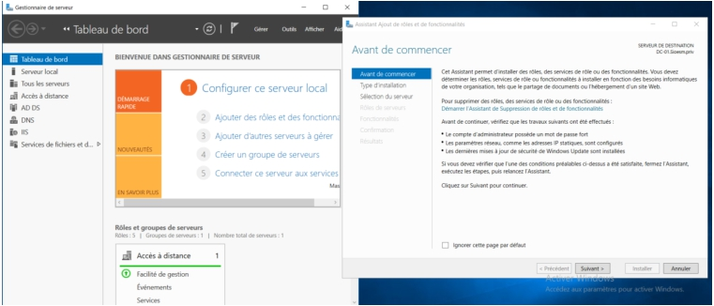

Ensemble Sainte-Marie Le projet Running Hightech 03/11/2022

Mission 7 Installer et paramétrer un service DHCP

Compétences
Objectif  principal | Gérer un service DHCP
Objectifs  intermédiaires | Installer et configurer le service DHCP Montrer le rôle de l’agent relais
Vocabulaire à connaître
Évaluation | Épreuve E4 certificative

Votre mission

Installer et paramétrer le service DHCP Information utile
Pour réaliser cette mission, vous aurez besoin des machines suivantes :

DC-01 172.16.0.100/24 contrôleur de domaine de Sioesm.priv, DNS, DHCP

Guide d’installation

1. Démarrer le service

Étape 1 : sur votre contrôleur de domaine, dans le gestionnaire de serveur, cliquer sur Ajouter des rôles et des fonctionnalités puis cliquer sur suivant :

Étape 2 : sélectionner le type d’installation pour nous une installation basique, puis cliquer sur suivant ensuite sélectionner le serveur de destination.

Créé le 29/08/2022 17:07:00

Créé par Mme Peyrataud, M.Bohin Page 49 sur 54

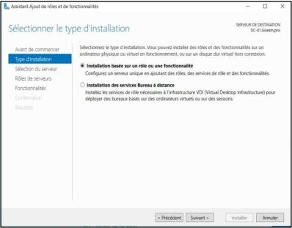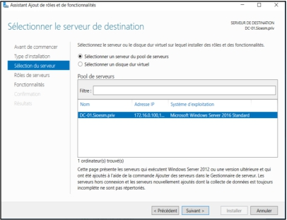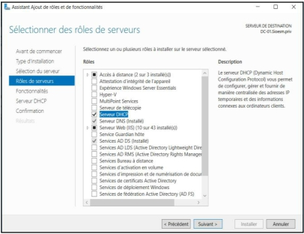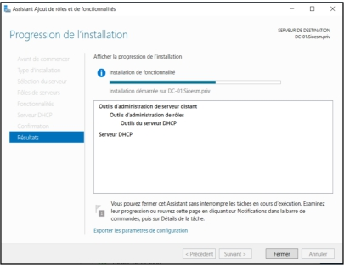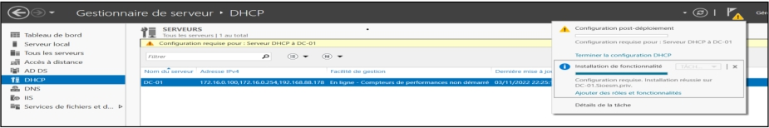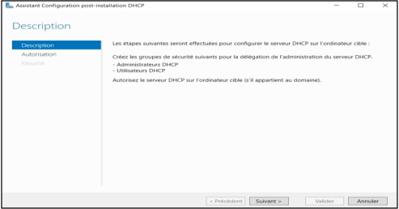

Ensemble Sainte-Marie Le projet Running Hightech 03/11/2022

Étape 3 : Dans la fenêtre Rôles de serveurs cocher la case correspondant au rôle DHCP puis cliquer sur suivant jusqu’à arriver sur la page d’installation

Étape 4 : Après que l’installation soit finie dans le Gestionnaire de serveur, cliquez sur DHCP puis sur terminer la configuration DHCP puis cliquez sur suivant.

Créé le 29/08/2022 17:07:00

Créé par Mme Peyrataud, M.Bohin Page 50 sur 54

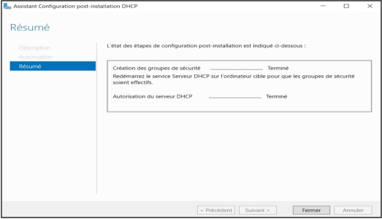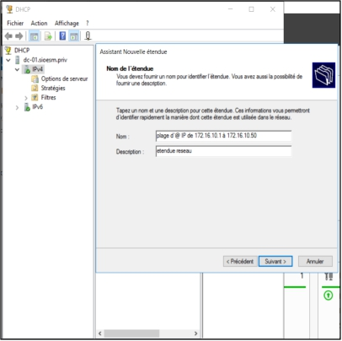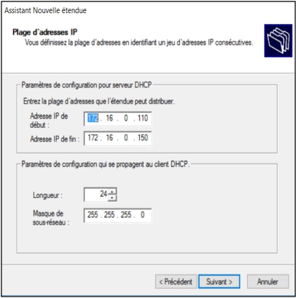

Ensemble Sainte-Marie Le projet Running Hightech 03/11/2022

Étape 5 : Ensuite cliquez sur valider pour autoriser le serveur DHCP dans l’Active directory puis fermer.

2. Configuration d’une étendue : ATTENTION une étendue / réseau

Clic droit sur serveur DHCP – nouvelle étendue – suivant – remplir les champs demandés – suivant – remplir les champs plage IP et le masque du réseau (exemple :
plage d’@ IP de 172.16.10.1 à 172.16.10.50 (correspondant au vélo) avec un masque par défaut à 255.255.255.0 – exclure les @ IP s’il y a lieu (par exemple l’@ IP d’une imprimante ou d’un serveur) – pour notre activité mettre le bail à 2 mn – suivant – cocher OUI je veux configurer

Ces options maintenant – suivant – saisir l’@ IP de la passerelle correspondant au LAN sur lequel on travaille – faire suivant jusqu’à obtenir le bouton terminer – actualiser

Créé le 29/08/2022 17:07:00

Créé par Mme Peyrataud, M.Bohin Page 51 sur 54

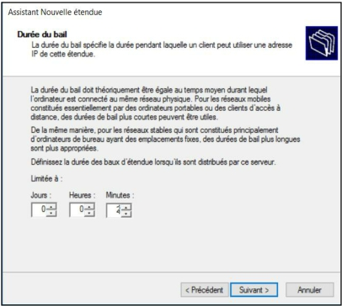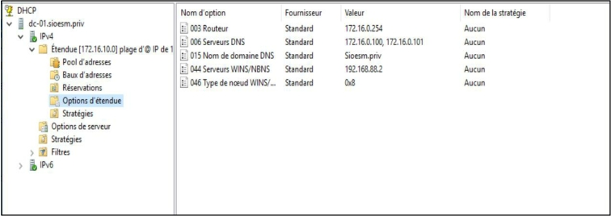

Ensemble Sainte-Marie Le projet Running Hightech 03/11/2022

1. Demander une @ IP dynamique pour un poste client

A FAIRE SUR CHACUN DES POSTES CLIENTS

Il faut passer une @IP fixe en IP dynamique. Pour se faire aller dans :

a) Propriété du protocole internet TCP/IP – propriété – générale cocher l’option
obtenir une @ IP automatiquement.

b) Ouvrir l’invite de commande et taper :

Ipconfig /release pour résilier le bail existant ou l’initialiser

Ipconfig /renew pour demander une @ IP dynamique via le serveur DHCP

Ipconfig /all pour vérifier la configuration de la carte réseau (@ IP –

masque

– passerelle)

c) Vérifier via la commande PING la connectivité globale de l’ensemble du réseau.
Poste CLIENT vérification DHCP ↓

Créé le 29/08/2022 17:07:00

Créé par Mme Peyrataud, M.Bohin Page 52 sur 54

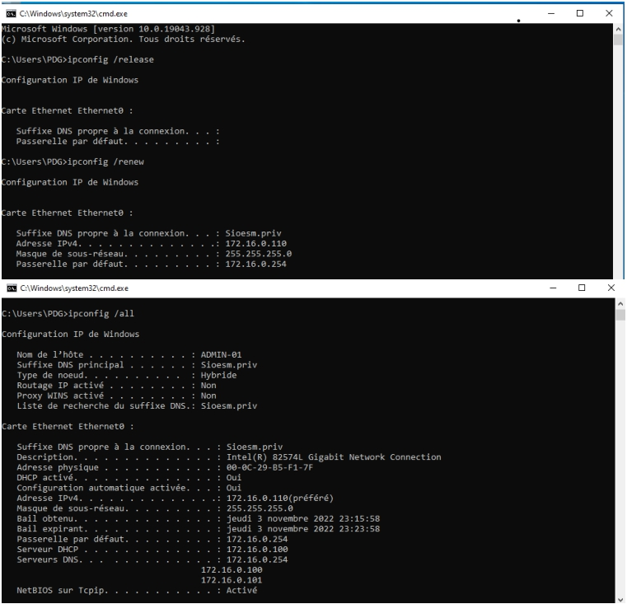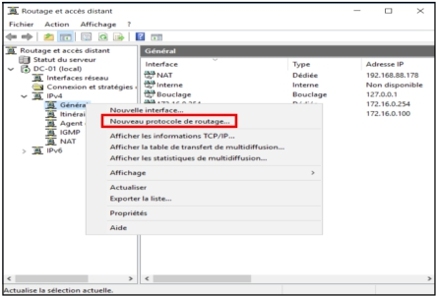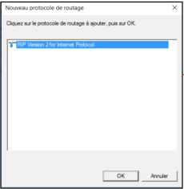

Ensemble Sainte-Marie Le projet Running Hightech 03/11/2022

3. Ajouter l’agent de relais

Pour se faire aller dans :

Démarrer – outils d’administration - Routage et accès distant – clic droit – ajouter un
serveur – cet ordinateur - OK
Cliquer sur serveur local – routage IP – clic droit sur Général – nouveau protocole de routage – Agent de relais DHCP – OK

Créé le 29/08/2022 17:07:00

Créé par Mme Peyrataud, M.Bohin Page 53 sur 54

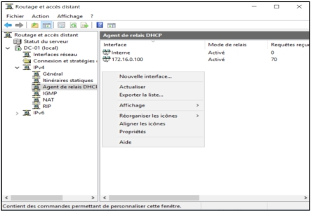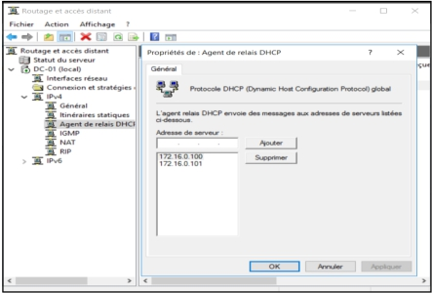

Ensemble Sainte-Marie Le projet Running Hightech 03/11/2022

4. Configuration de l’agent de Relais

Clic droit sur Agent de Relais – nouvelle interface – choisir l’étendue se trouvant en dehors du Lan du serveur DHCP –
Clic droit sur Agent de Relais – propriétés – donner l’@ IP fixe du serveur DHCP qui
devra desservir les @ IP.
Attention : s’il y a plusieurs serveurs DHCP possibles, rentrer toutes les @ IP des serveurs (cas de backup par exemple).

Créé le 29/08/2022 17:07:00

Créé par Mme Peyrataud, M.Bohin Page 54 sur 54

